Segunda Reunião da Campanha Salarial 2016-2017

Vamos reagir ! ! !

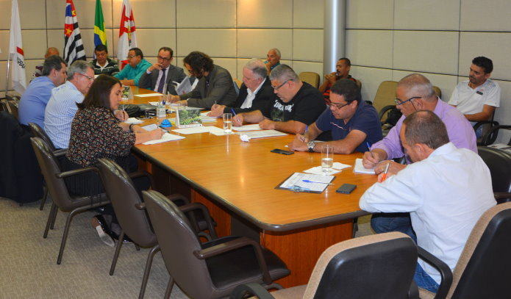

Na segunda reunião com a bancada patronal, nessa terça 08/11, a maldade patronal ainda continua. O patronato insiste no parcelamento do reajuste salarial. A bancada dos trabalhadores tenta convencer o patronato que o seu maior patrimônio são os trabalhadores e trabalhadoras, e a recomposição, no mínimo da inflação é fundamental nos salários.

Na primeira reunião o patronato apresentou propostas de precarização em nossa Convenção; diante da forte reação da bancada dos trabalhadores foi retirada da mesa de negociação banco de horas, pagamento no quinto dia, participação nos resultados, etc.

Na reunião de ontem a proposta patronal foi:parcelamento do reajuste, congelamento da PLR e 90% do INPC de reposição salarial.

Acreditamos que podemos reverter essas pretensões patronais, vamos conseguir avançar somente com a participação dos trabalhadores. Conclamamos a todos para reagir às maldades patronais, todo ano de negociação o patronato tentar retirar nossos direitos, vamos aceitar isso passivamente?

